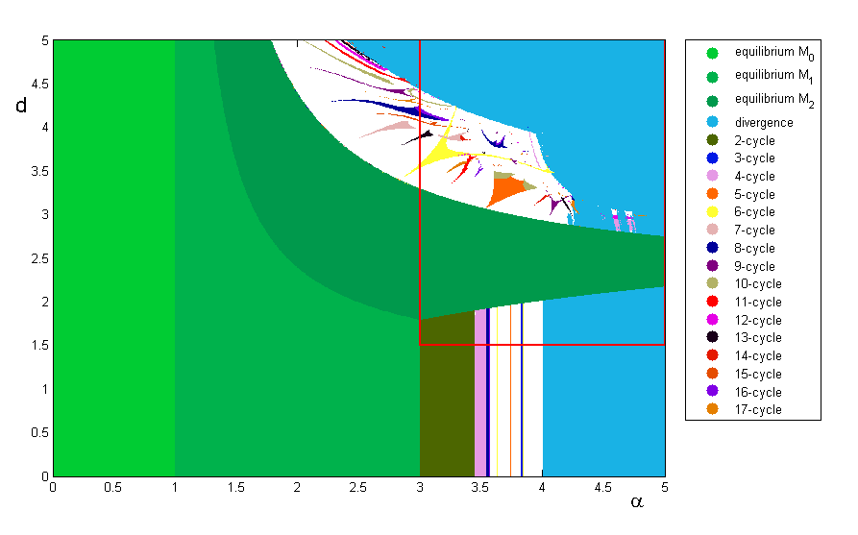

x_t+1=a*x_t^2 / (b+x)^6

Перебираем пары параметров a, b с некоторым шагом в некоторой области и проверяем на аттрактор какого типа сошлись для каждой пары a, b.

Запускаем переходный процесс (на-пример, 10 000 итераций),

* если за это время ушли в бесконечность, пару a, b записываем в файл «Бесконечность»
* если за это время сошлись на равновесие, a, b записываем в файл «Равновесие»

в обоих случаях можно бросить переходный процесс и брать следующие a, b

Если за 10 000 итераций не сошлись ни на бесконечность, ни на равновесие, проверяем не сошлись ли на цикл кратности от 2 до 15 (можно строить и большие кратности). Для этого, записываем следующие 16 итераций значение x1 в один массив, значения x2 в другой массив (или в один двумерный). Далее сравниваем:

* если 1ые элементы совпадают со 2ым – сошлись на равновесие - a, b записываем в файл «Равновесие»
* если 1ые элементы совпадают с 3ми – сошлись на 2у цикл - a, b записываем в файл «2цикл»
* если 1ые элементы совпадают с 4ми – сошлись на 3ех цикл - a, b записываем в файл «3цикл»
* …
* если 1ые элементы совпадают с 16ми – сошлись на 15ти цикл - a, b записываем в файл «15цикл»

Для каждой новой пары a, b мы начинаем переходный процесс всегда с одной и тоже начальной точки. Что означает, что данная карта режимов строится вся для одного какого-то аттрактора, в условиях сосуществования одновременно нескольких устойчивых. Таким способом построения не отловить если в системе сосуществуют несколько аттракторов.

Таким образом, определили в какой файл должна попасть пара a, b. Также она могла не войти ни в один файл, это значит, что у нас либо цикл кратности больше 15, либо замкнутая инвариантная кривая, либо хаос. Последние два таким способ не обнаружить.

Далее строится рисунок точками из файлов, каждому набору данных из файла выбирается свой цвет.